- 在电脑上使用360浏览器极速模式打开“山东省特种设备作业人员许可系统”网站（http://218.57.139.17:8899/ZYRY/）。
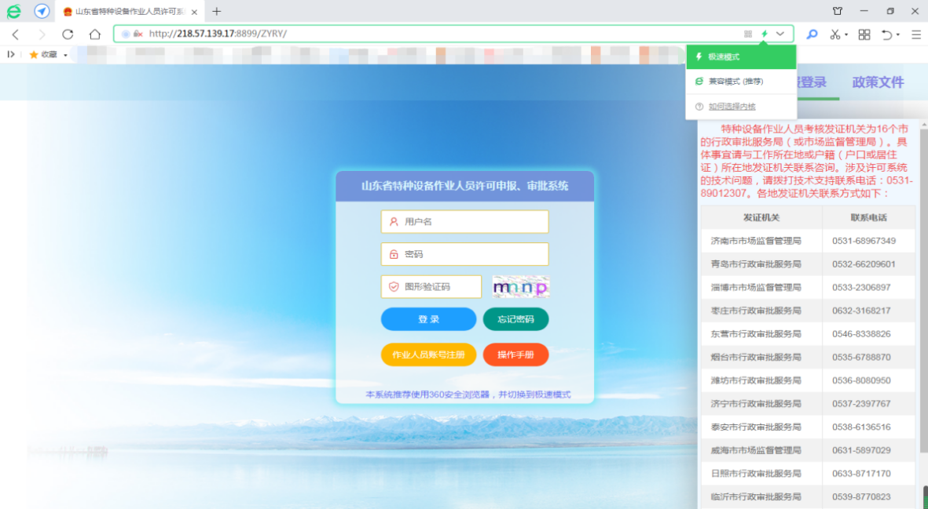
- 输入用户名、密码和验证码后，点击登录。（请尽量不修改默认密码）
如果系统提示用户不存在，则说明系统中没有该账号信息，需申请人自行注册，点击作业人员账号注册按钮即可。
把表单信息填写完整，填完后，点击立即注册即可。其中，所属地市为户籍所在地。
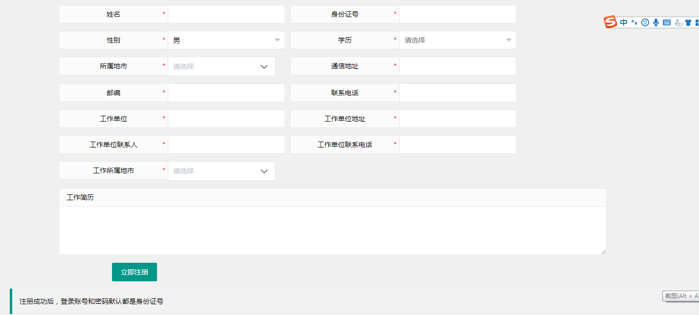
注册成功之后，登录账号和密码默认为身份证号，系统会自动跳转到登录页面。
- 登录成功后，在申报记录中将鼠标移动到在线申报证书按钮后，点击选择发证选项。
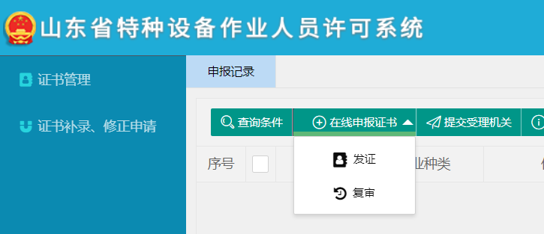
- 将基本信息填写完整后，点击左上角保存按钮。然后点击保存右边的打印申请表按钮，打印出申请表后，申请人在表格下方申请人（签字）处本人签字并按手印并填写申请日期。在表格右上角照片框内贴上符合框内要求的照片。非本地户籍的申请人须用人单位在用人单位意见处加盖单位公章并填写盖章日期。
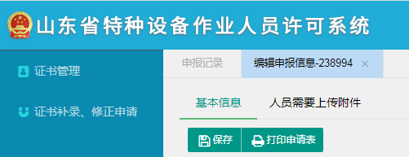
- 保存完成后，再点击基本信息右边的人员需要上传附件。按照要求上传申请项目所需要的相关材料。
以下项目须上传体检：⑴N1、N2须无色盲、色弱，四肢健全，身体无运动功能障碍；⑵G3须视力无色盲。
- 上传完成后，点击申报记录。勾选申请项目后，点击提交受理机关，选择当地发证机关后，点击右下角提交完成提交。
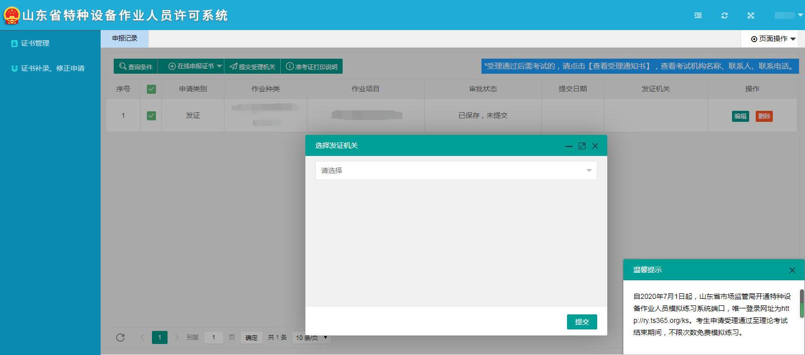
- 提交后务必先同考试机构电话联系，登记基本信息，以防耽误审批受理时间。待发证机关审批通过后，查看受理通知书。（机电类85816570；承压类：85836468）
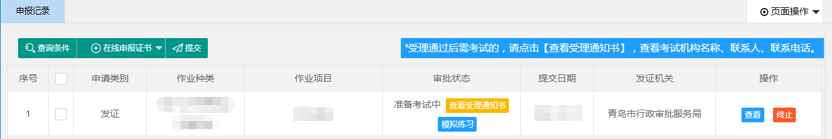
- 考试时须上交受理通知书和1张近期2寸正面免冠白底彩色照片给考试机构。每月10日前报名的考生于当月15日前自行打印准考证，打印准考证方法详见本指南下载处“打印准考证指南”。
- 考试通知发出2次无故不参加的考生，视为放弃考试，考试中心不再安排考试，如仍需考试，需自行联系考试中心。

考生考试报名经行政许可受理通过后考试机构安排考试。与考试相关的培训属社会行为，与考试机构无关!
填 表 说 明
1、学历：学历分为初中、高中、中专、中技，大专、本科、研究生；
请按照所提交毕业证明的学历正确填写，两者必须一致；
职业高中等同于中专；高级技工等同于中专
学历证明应为毕业证的复印件；若毕业证书丢失，则需要原毕业学校出具毕业证明。
除锅炉作业（G1、G2、G3）、特种设备安全管理（A）申请人须具有中专或者高中以上（含中专或者高中）学历外，其他项目申请人须具有初中以上学历。
- 工作简历：填写单位必须为单位全称，不能写简称。
特种设备安全管理（A）申请人须具有2年以上特种设备相关工作经历或者安全管理工作经历。
3、申请人如非本地户籍必须在申请表加盖单位公章，不要盖单位部门章，本地户籍可不盖章。
4、申请人签字一栏必须本人签字并按手印。
5、体检报告：一年内医院提供的体检报告。除场（厂）内专用机动车辆作业和锅炉水处理外，其他项目无需提供体检。
场（厂）内专用机动车辆作业（N1、N2）申请人须无色盲、色弱，四肢健全，身体无运动功能障碍；锅炉水处理申请人须视力无色盲。
6、身份证复印件和毕业证复印件需注明：此复印件与原件一致。
7、考试时须上交受理通知书和1张近期2寸正面免冠白底彩色照片给考试机构。

